Pfingsten: Jesus sendet den Heiligen Geist
Die Jünger aber
und die Frauen sind traurig und alle gehen in ein Haus mitten in der Stadt Jerusalem und warten.
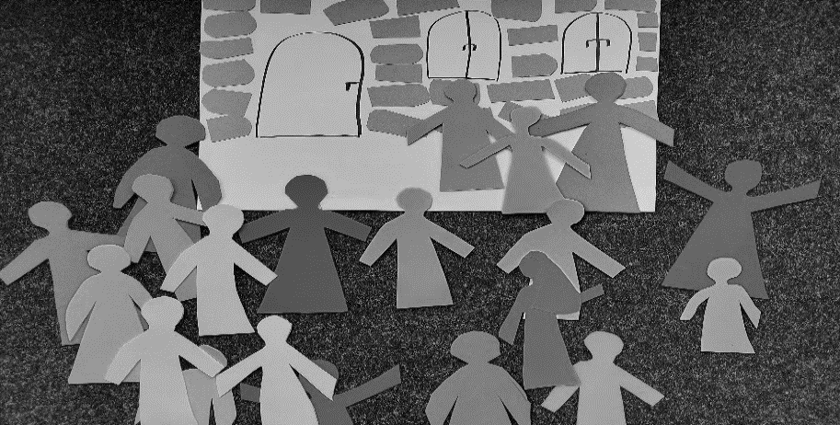 | Die Jünger bleiben alle zusammen und beten.  Die Frauen und Maria, die Mutter Jesu, und auch die Brüder von Jesus. Alle sind da.  Und sie warten.
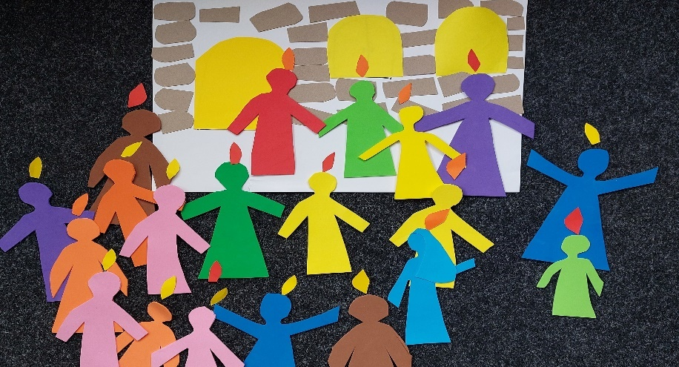 | Und 50 Tage nach der Auferstehung von Jesus, am Pfingsttag kommt ein Brausen – ein starker Wind und Feuerflammen setzen sich auf alle.  In der ganzen Stadt hört man das Brausen und  viele Menschen kommen.
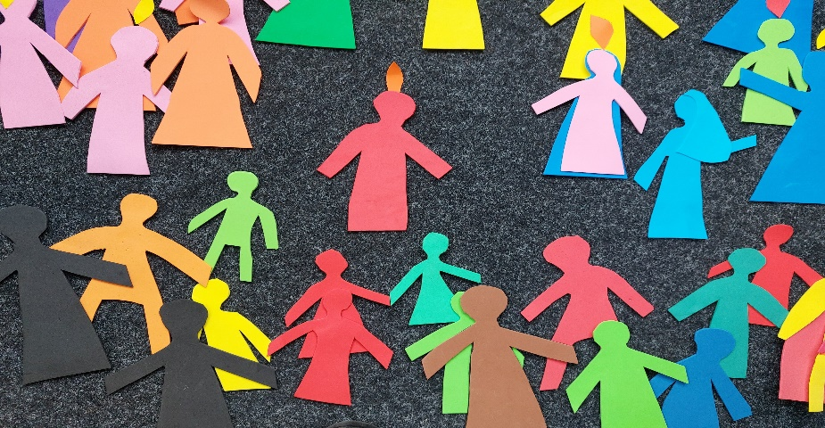 | Die sehen die Jünger und sind entsetzt. Sie denken sie sind betrunken.  Aber Petrus ist nun stark und mutig und sagt:  „Wir sind nicht betrunken. Der Heilige Geist ist gekommen.“

Simon Petrus sagt laut:
„Jesus, der tot war und auferstanden ist, sitzt nun auf dem Thron neben Gott, dem Vater.
Er hat uns den Heiligen Geist gesendet.
Glaubt an Jesus und lasst euch taufen!“

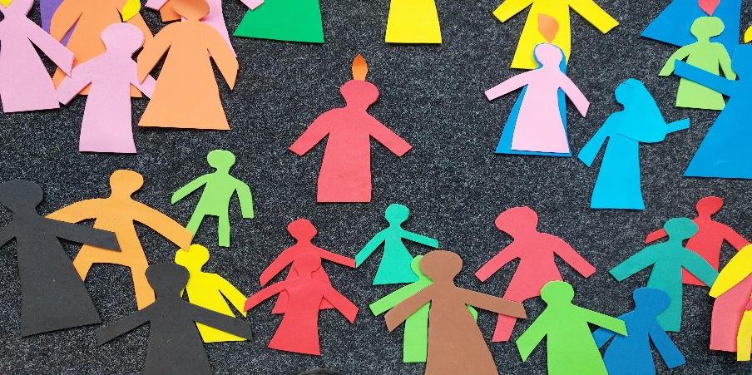 | Vielen Menschen wird es sehr warm um das Herz und sie freuen sich.  Sie glauben, alles, was Simon Petrus erzählt.  Sie wollen auch zu Gottes Familie gehören und wollen sich taufen lassen.
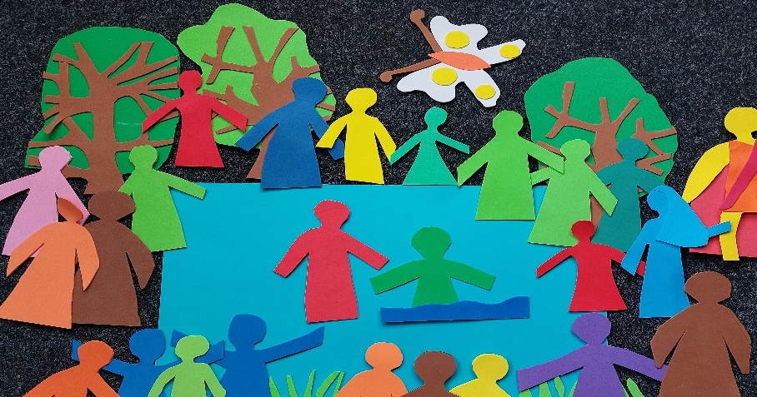 | Und 3000 Menschen werden an Pfingsten Freunde und Freundinnen von Jesus Jüngern und lassen sich taufen. Und auch Menschen, die keine Juden sind, kommen und lassen sich taufen.
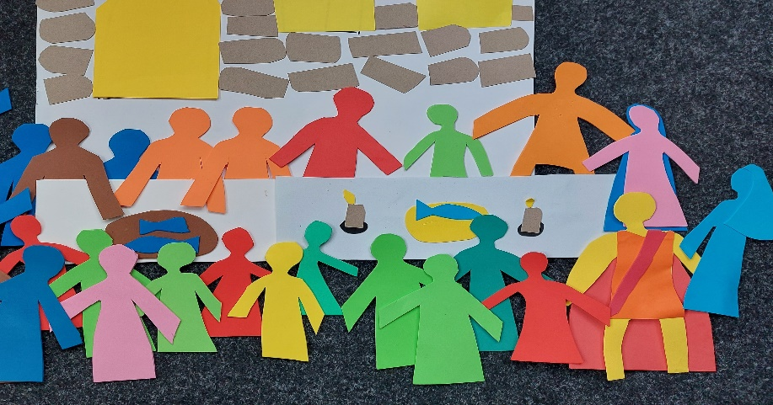 | .  Die anderen sagen:  „Diese Menschen sind wie Jesus Christus.“  Und sie nennen sie Christen.  Die ersten Christen leben zusammen in Liebe und Frieden und teilen alles.

